SAMOSTUDIUM NA OBDOBÍ 23.3. - 1.4.
PŘEDEM UPOZORŇUJI, ŽE SI BEDLIVĚ ZAPISUJI, KDO CO ODEVZDAL.

Matematika 7.C

Další látkou po záporných desetinných číslech jsou operace se zápornými zlomky. Pracuje se s nimi stejně jako u počítání se zlomkem, co jsme dělali. Jen vám teď mohou vyjít i záporné výsledky. Zopakujte si počítání se zlomkem.
Zde máte materiály, kde si můžete počítání projít a zopakovat:
https://www.youtube.com/watch?v=7ITOZ0DBKkc
http://www.realisticky.cz/ucebnice/03%20Matematika%20Z%C5%A0/02%207.%20ro%C4%8Dn%C3%ADk/02%20Zlomky/22%20Operace%20se%20zlomky.pdf
Zde si z každého cvičení vyber tři příklady a zkus si je vypočítat, máš tam i výsledky pro kontrolu.
https://www.priklady.com/cs/index.php/zlomky-a-operace-s-nimi
Teď se vrhni na počítání do PS podkapitola Počítání se záporným zlomkem.
Až budeš mít PS hotov, tak opět vyfoť a pošli na sona.samcova@zsgvodnany.cz

Matematika 8.A
Připomínám důležité vzorce na rozklady mnohočlenů.
(a+b)(a-b)=a²-b²
(a+b)²=a²+2ab+b²
(a-b)²=a²-2ab+b²
Na následujícím odkazu si výrazy procvičuj.
http://old.zsdobrichovice.cz/ukoly/matika/testy/vzorce1/vzorce1.htm
Následně si přepiš cvičení do ŠS, vypočti , vyfoť a pošli na sona.samcova@seznam.cz

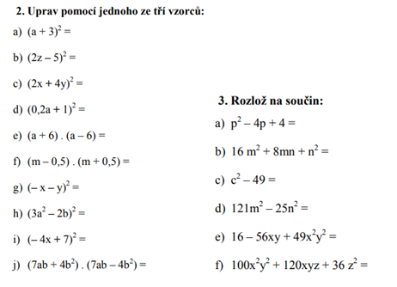
Matematiky 9.B
Procvičování probraného učiva vyřeš do ŠS.
Vyřeš následující soustavy rovnic graficky i početně
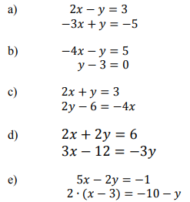
Přikládám odkaz, kde je vše ještě jednou vyřešeno.
Sčítací metoda:
https://www.youtube.com/watch?v=F8yLZU-ur40&list=RDCMUCsXapQCWguDR-yStkQGDcxA&start_radio=1&t=5
Dosazovací metoda:
https://www.youtube.com/watch?v=EmJmb_dNJmI
Grafická metoda:
https://www.youtube.com/watch?v=0LNdfJkrk90

Chemie 8.A, 8.B

Ještě zůstaneme u chemických reakcí. Důkladné vypracování poznámek z učebnice, které jsem zadávala posledně. Moc vypracovaných poznámek mi nepřišlo. Následně si pročtěte a zkoukněte videa na následujícím odkazu. Projděte si celou kapitolu chemické reakce.
Zkuste si i vyčíslit a sestavit rovnice ve cvičení.
http://www.zschemie.euweb.cz/reakce/reakce0.html

Rodinná výchova 7.C
Vyvážená strava
Bavili jsme se společně i minulý rok o vyvážené stravě. Vypracujte si, proč je důležité přijímat tyto látky:
Sacharidy
Tuhy
Bílkoviny
Minerály
Vitamíny
Poznámky v sešitě vyfoť a pošli na email sona.samcova@zsgvodnany.cz

Fyzika 6. A
Procvičuj převody jednotek času.
Následující cvičení si přepiš do ŠS a převeď na jednotky v závorce. Vypracované cvičení vyfoť a pošli na email: sona.samcova@zsgvodnany.cz
